
GDJE ZA VALENTINOVO? ZAŠTO BAŠ NA REGATU SV.VALENTINA?

Na Vama je da dođete, a mi ćemo se pobrinuti za sve ostalo!


24.Regata Sv.Valentina

14.02.2024. Biograd na Moru
ORGANIZATOR:  YACHT CLUB ”BIOGRAD”  - PRAVILA  Regata će se održati u skladu sa regatnim pravilima Word-a, posebnim Propisima sigurnosti HJS-a, Oglasom regate i Uputama za jedrenje i Službenim obavijestima Regatnog odbora. Svi članovi posada prijavljenih plovila moraju biti verificirani kod svojih nacionalnih jedriličarskih saveza (mogućnost učlanjenja i verificiranje u HJS preko YC “Biograd”) i imati važeću VINJETU.  2. PRAVO NASTUPA  U regati mogu sudjelovati krstaši po OPEN kategoriji, a dijele se u Cruising i Racing skupine.  3. PODJELA U SKUPINE (Cruiser i Racer)  3.1.Jedrilice će biti razvrstane u skupine prema dužini trupa "Loa  (OPEN). Pobjednik regate je najbrža jedrilica iz grupe Cruiser  Najmanji broj jedrilica u skupini je 3 (tri).  4. KATEGORIZACIJA  Regata je “C” kategorije, prema World Kodeksu reklamiranja. Članovi HJS-a moraju kod prijave dostaviti odobrenje HJS-a za isticanje reklame.  5. REGISTRACIJA  Registracija natjecatelja će biti u restoranu marine Kornati, 14. veljače od 09.00 do 10.00 sati. Troškovi regate iznose 19 eur po članu posade + 19 eur za brod. Prijave na dan regate moguće uz duplu startninu. Upute za jedrenje će biti dostupne na facebooku i na web stranici.  6. ODGOVORNOST  Natjecatelji sudjeluju u regati na svoj rizik i svoju odgovornost u svakom pogledu. Organizator otklanja svaku odgovornost za moguće štete ili nezgode natjecatelja, jedrilica ili trećih osoba prije, za vrijeme i poslije regate. Podsjeća se kormilara da je on osobno odgovoran za eventualne štete i nezgode. Kormilar je jedini odgovoran donijeti odluku da li isploviti ili ne, temeljeći se na osposobljenosti posade, stanju vjetra i mora, vremenskoj prognozi, itd.  Regata za Valentinovo je dragulj srednjeg Jadrana jer;  - jer se jedri medu 4 ljubavna otoka  - srce se vezuje Zenskim ili muskim cvorom na maslinu  - jer u restoranu Marine Kornati se degustiraju nebrojena jela, predjela i slatko radeno od PALENTE, dokazanog afrodizijaka,  - zajednicka fotografija SRCE BIOGRADA  - prekrasno jedrenje  - kud Ivan Glavosijek  Budite dio jedinstvene regate  Svi zainteresirani koji ne sudjeluju na regati mogu se pridružiti večernjim događanjima, cijena po osobi - 79,00 HRK. | PROGRAM  Utorak, 13.02.202.  Slobodno jedrenje - otok Pašman mjesto Pašman  - prezentacija domaćih proizvoda OPG Matulić (posjet kamenoj kućici s plavim prozorima uz samo more nasuprot pašmanske gajete "Mala Matulića" - domaćini velika srca prezentiraju svoje autentične gastronomske i kozmetičke proizvode)  navečer disco Edy i fingersi  Srijeda, 14.02.2024.  09.30. sastanak skipera  10.00 fotografija "SRCE"  10.30. start prvog plova po Ljubavnom kanalu između otoka ljubavi, otoka suza, otoka Vrtiguze i otoka srca  **** pauza na rivi opet slikanje sa srcem  **** start drugog plova  **** vezivanje zavjetnih srca na maslini u marini "Kornati"  18.30 večera, proglašenje pobjednika i dodjela licitarskih srca, glazba i ples  - KUD Ivan Glovosjek, Medviđa, Glazba po izboru Ede Profesora  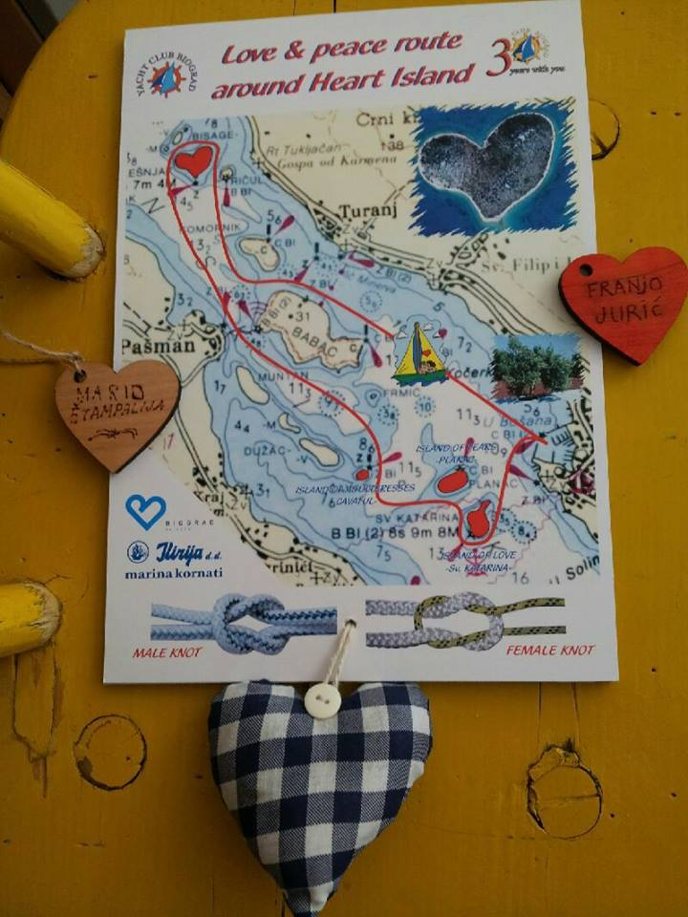


YACHT CLUB BIOGRAD
Ulica kralja Petra Svačića 17,
23210 Biograd n/m;
www.jk-biograd.com
info@yc-biograd.com
IBAN HR4324070001100568166
Jadransko more je posebno ekološko područje u kojemu je zabranjeno odlaganje svih vrsta otpadaka!

